Билет 4
- Конденсатор и в цепи переменного тока
Емкость – это устройство, имеющее два выхода и обладающее свойством Q=CU [Ф]. Если есть конденсатор в 1Ф, и на нем в течении 1с поддерживается напряжение в 1В, то течет ток в 1А. Параллельное соединение компонентов:CU=Q=Q₁+Q₂+…=
=C₁U+CU₂+…, С=С₁+С₂+…, последовательное: 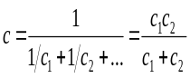 Соединение RC.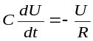 - у-е имеет решение U=Ae^{-t/RC}. RC – постоянная времени цепи R[Ом], C[Ф], RC[с]. Для конденсатора емкостью 1мФ, подключенному к сопротивлению в 1кОм за время 1мс, если конденсатор был заряжен на 1В, через резистор будет протекать ток в 1А. Подключение RC к батарее. При t=0, I=CdU/dt=(U_{вх}-U_{вых})/R, U_{вых}=U_{вх}+Ae^{-t/RC}. Н.у. U=0, t=0, A=-U_{вых}, U_{вых}=U_{вх}/(I-e^{-t/RC}). Правило 5RC: за время, равное пяти постоянным времени, конденсатор заряжается или разряжается на 99%. Для анализа цепей переменного тока можно использовать х-ки 2х типов: -рассматривать изменения U и I во времени; -изменение амплитуды при изменении частоты сигнала. Часто емкость используется для задержки входного сигнала.

2. Операционные усилители
Операционный усилитель (ОУ) — унифицированный многокаскадный усилитель постоянного тока, удовлетворяющий следующим требованиям к электрическим параметрам(на практике ни одно из перечисленных требований не может быть удовлетворено полностью):
- коэффициент усиления по напряжению KU стремится к бесконечности (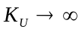);
- входное сопротивление стремится к бесконечности (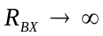);
- выходное сопротивление стремится к нулю (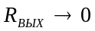);
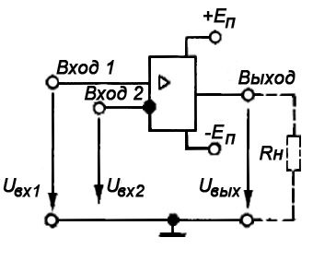
- если входное напряжение равно нулю, то выходное напряжение также равно нулю (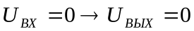);
- бесконечная полоса усиливаемых частот (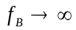).
Достоверность допущений об идеальности свойств в каждом конкретном случае подтверждается сопоставлением реальных параметров ОУ и требований к разрабатываемым электронным средствам (ЭС). Так, если требуется разработать усилитель с коэф.усил. 10, то стандартный ОУ с коэф.усил. 25000 можно рассматривать как идеальный.
Операционный усилитель — это аналоговая интегральная схема, снабженная, как минимум, пятью выводами. Два вывода ОУ используются в качестве входных, один вывод является выходным, два оставшихся вывода используются для подключения источника питания ОУ. С учетом фазовых соотношений входного и выходного сигналов один из входных выводов (вход 1) называется неинвертирующим. а другой (вход 2)—инвертирующим. Выходное напряжение Uвых связано с входными напряжениями Uвх1 и Uвх2 соотношением
Uвых = К_{U0} (U_{вх1} - U_{вх2})
где К_{U0} — собственный коэффициент усиления ОУ по напряжению.
Из приведенного выражения следует, что ОУ воспринимает только разность входных напряжений, называемую дифференциальным входным сигналом, и нечувствителен к любой составляющей входного напряжения, воздействующей одновременно на оба его входа (синфазный входной сигнал).
Как было отмечено ранее, К_{U0} в ОУ должен стремиться к бесконечности, однако на практике он ограничивается значением 105...106 или 100... 120 дБ.
В качестве источника питания ОУ используют двухполярный источник напряжения ( + Е_{п}, - Е_{п}). Средний вывод этого источника, как правило, является общей шиной для входных и выходных сигналов и в большинстве случаев не подключается к ОУ. В реальных ОУ напряжение питания лежит в диапазоне ±3В... ...±18 В. Использование источника питания со средней точкой предполагает возможность изменения не только уровня, но и полярности как входного, так и выходного напряжений ОУ.
Реальные ОУ обычно снабжаются большим числом выводов, которые используются для подключения внешних цепей частотной коррекции, формирующих требуемый вид ЛАЧХ усилителя.
Реализация перечисленных выше требований к электрическим параметрам ОУ невозможна на основе схемы однокаскадного усилителя. Поэтому реальные ОУ строятся на основе двух- или трехкаскадных усилителей постоянного тока. Функциональная схема включает в себя входной, согласующий и выходной каскады усиления.
Основные параметры операционных усилителей.
Коэффициент усиления по напряжению 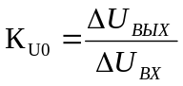 характеризует способность ОУ усиливать подаваемый на его входы дифференциальный сигнал. Типовое значение до 105...106 или 100...120 дБ.
Входное напряжение смещения – это напряжение, обусловленное неидентичностью напряжений эмнттерных переходов транзисторов входного дифференциального усилителя. Наличие этого напряжения приводит к нарушению условия . Численно определяется как напряжение, которое необходимо приложить ко входу усилителя, чтобы его выходное напряжение было равно нулю. Иногда это напряжение называют напряжением сдвига нуля (UCM). Типовое значение этого напряжения единицы – десятки милливольт.
Входной ток I_{ВХ} (входной ток смещения) – ток, протекающий во входных выводах ОУ и необходимый для обеспечения требуемого режима работы его транзисторов по постоянному току. Типовое значение этого тока единицы микроампер — сотни наноампер.
Разность входных токов ΔI_{ВХ} (ток сдвига). Природа зтого тока кроется, в основном, в неодинаковости коэффициентов передачи тока h21Э транзисторов входного каскада ОУ. Численно он ранен модулю разности входных токов усилителя 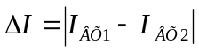. Типовое значение параметра – от единиц микроампер до единиц и десятых долей наноампера.
Входное сопротивление Rвх. Различают дифференциальное Rвхдиф и синфазное Rвхсин.
Rвхдиф определяется как сопротивление между входами усилителя, а Rвхсин – как сопротивление между объединенными входными выводами и нулевой шиной.
Повышают входное сопротивление дифференц. усилителя снижением базовых токов покоя транзисторов VTI и VT2 (см. рис. 7.3) до малых значений (единицы наноампер), но это ухудшает работу дифференц. усилителя из-за уменьшения его динамического диапазона(выраженного в децибелах отношения максимального сигнала к минимальному). Для предотвращения этого в качестве VT1 и VT2 применяют супербета транзисторы, отличающиеся большими коэффициентами усиления по току (единицы тысяч) за счет использования в них предельно тонкой базы. Однако применение таких транзисторов усложняет задачу стабилизации дифференциального усилителя. Поэтому в ряде случаев повышение входного сопротивления ОУ достигается использованием в его входном канале полевых транзисторов. Типовое значение входного сопротивления — сотни килоом.
Выходное сопротивление Rвых – это сопротивление усилителя, рассматриваемого как эквивалентный генератор. Типовое значение выходного сопротивления – сотни ом.
Коэффициент подавления синфазного сигнала Кп.сф определяет степень подавления (ослабления) синфазной составляющей входного сигнала. Его типовое значение – 50...70 дБ.
Максимальная скорость изменения выходного напряжения (V) характеризует частотные свойства усилителя при его работе в импульсных схемах; измеряется при подаче на вход ОУ напряжении ступенчатой формы. Типовое значение скорости изменения выход ного напряжения – единицы вольт/микросекунд.
Частота единичного усиления Fmax – это частота, на когорпй модуль коэффициента усиления ОУ равен единице. Обычно эта частота не превышает нескольких мегагерц.
Кроме перечисленных обычно задаются и предельно допустимые значения основных эксплуатационных параметров:
- максимально допустимое напряжение питания;
- максимально допустимый выходной ток;
- диапазон рабочих температур;
- максимально допустимая рассеиваемая мощность;
- максимально допустимое входное синфазное напряжение;
- макс. допуст. входное дифференц. напряжение и др.
Перечисленные параметры сильно зависит от условий эксплуатации. Эти зависимости обычно задаются графически.

3. Ключи на биполярных транзисторах
Ключ — устройство для замыкания и размыкания электрической цепи.
Ключи на биполярных транзисторах являются управляемыми.(то есть статические характеристики определяются значением управляющего сигнала е упр.).

Структура
Биполнярный транзистор, работающий в режиме насыщение, представляет собой два встречновключенных п-н-перехода (эмиттерный и коолекторный), каждый из которых смещен в прямом направлении.

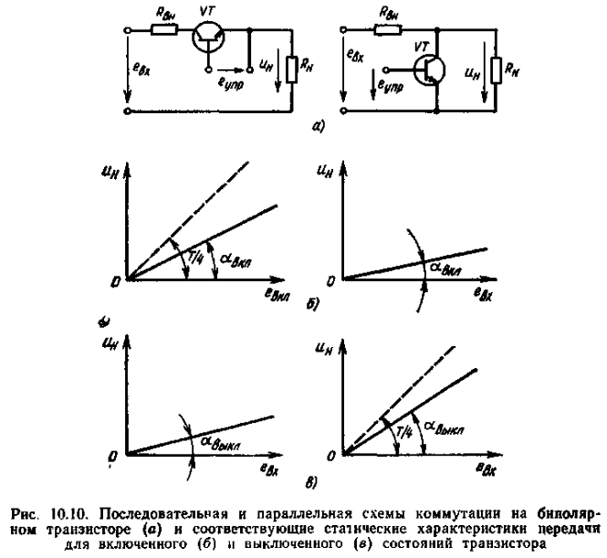

1. Включенное состояние ключа, как правило, соответствует работе биполярного транзистора в режиме насыщения. В этом случае транзистор может быть заменен некоторым эквивалентным сопротивлением, которое зависит от его конструкции .В режиме отсечки ток базы мал, и равен току обратного смещенного п-н перехода база-эмитер.
2.Сопротивление Rнас для включенного транзистора, как правило, меньше аналогичного сопротивления диодного ключа. Что касается выключенного состояния, соответствующего, как правило, режиму отсечки биполярного транзистора, то здесь свойства диодных и транзисторных ЭК примерно одинаковы.
Указанные особенности приводят к тому, что ключ на биполярном транзисторе по своим свойствам ближе к идеальному по сравнению с диодным.
Следует также отметить еще одну особенность ключей на биполярных транзисторах. Так как их выходные ВАХ при включении по схеме с общим эмиттером расположены в одном квадранте, то в практических схемах их используют при неизменной полярности коммутируемого напряжения е_{вк}. Конкретная полярность е_{ах} определяется типом проводимости используемого биполярного транзистора.
В соответствие со сделанными замечаниями ниже приводятся схемы и статические характеристики передачи транзисторных ключей, выполненных по последовательной и параллельной СК (α – угол наклона прямой)
При вкл.. транзисторном ключе
для последовательной СК
α_{вкл}. = arct(1/1+(Rнас+Rвн)/Rн)
для паралельной СК
α_{вкл.}= arct(1/1+ Rвн (1/Rнас+1/Rн)
При выкл.. транзисторном ключе
для последовательной СК
α_{выкл.} = arct(1/1+(Rвыкл+Rвн)/Rн)
для паралельной СК
α_{выкл.} = arct(1/1+ Rвн (1/Rвыкл+1/Rн)

Работа биполярного транзистора в ключевом режиме. (ОСОБЕННОСТИ)
При построении транзисторных ключей наибольшее распространение получила схема включения с общим эмиттером.
Для работы в ключевом режиме рабочая точка транзисторного каскада должна находиться либо левее точки Не (режим насыщения), либо правее точки От (режим отсечки).
Превышение базового тока насыщенного транзистора над его граничным значением принято характеризовать коэффициентом насыщения
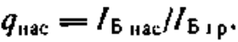

Коллекторный ток биполярного транзистора принципиально не может быть меньше значения Іко. Различают две разновидности выключенного состояния биполярного транзистора: режим глубокой отсечки, режим пассивного запирания.
в биполярном транзисторе больше, чем в режиме глубокой отсечки.

